1.Pistas Iniciales
El enunciado nos da las siguientes pistas:
- Fue un asesinato
- Ocurrio el 15 de enero de 2018
- Ocurrio en SQL City
Con esta información realizamos una consulta en la tabla crime_scene_report filtrando por fecha y ciudad. Allí encontramos la descripción del crimen y descubrimos que había dos testigos:
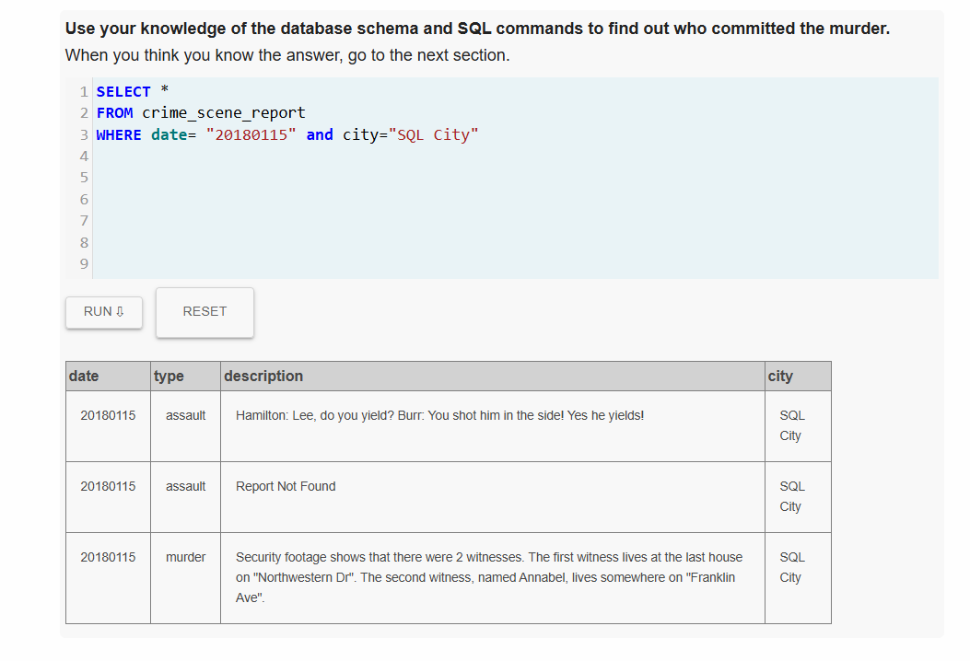
2.Informacion de los testigos:
Como se ve en la imagen encontramos en la columna de type en la tabla crime_scene_report vemos la descripción del asesinato y que había dos testigos el primero vivía en la casa de Northwestern Dr y el segundo testigo se llama Anabel y vive en Franklin Ave. Decidimos con esa información hacer dos búsquedas primero la de anabel que tenemos tambien su dirección. Y después con el segundo testigo
3. Declaraciones de los testigos
1)Primera búsqueda de opción 1 testigo: calle (Franklin Ave) y nombre (Annabel)
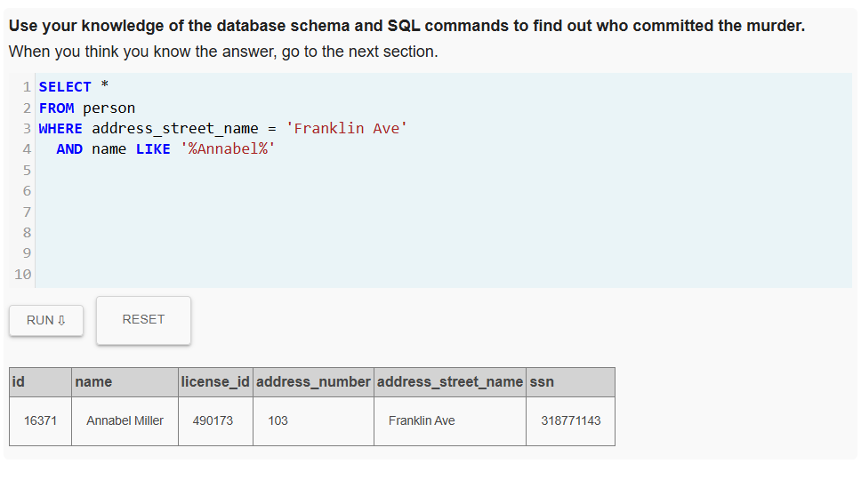
De aquí sacamos su id , que es 16371.
2) Segunda búsqueda de opción 2 testigo: Northwestern Dr

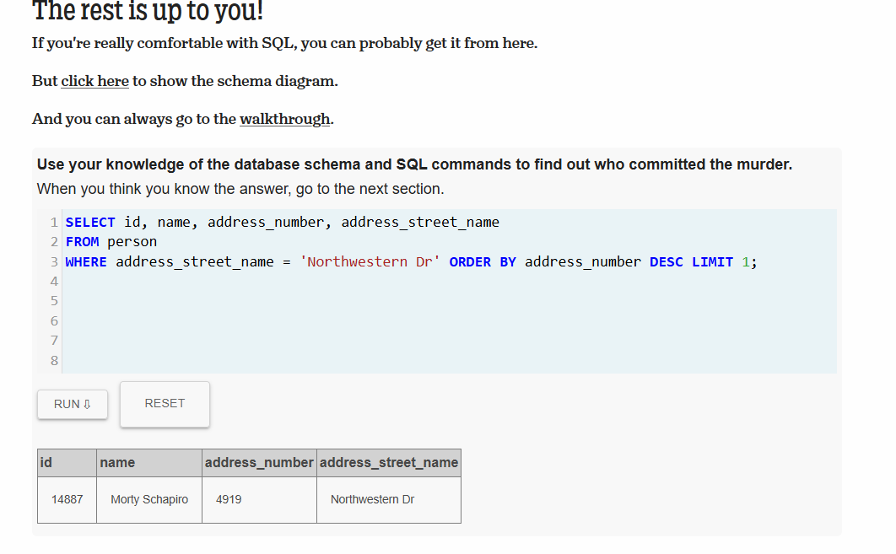
Aquí localizamos su ID que esa el 14887.
4.Declaraciones de los testigos
Ahora con los dos ID obtenidos hacemos una búsqueda de los dos ID en la tabla interview para ver que dijeron a la policía su atestado.

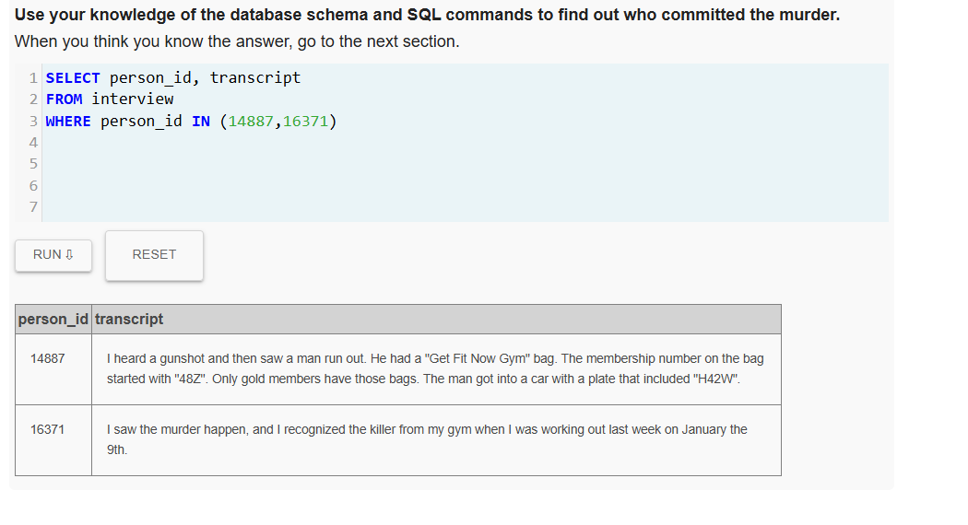
De aquí sacamos que Monty escucho un disparo y vio a un hombre salir corriendo llevaba la bolsa del gimnasio GET FIT NOW y el numero de membresía empezaba por 48Z y esas bolsas solo la tienen miembros gold, y también vio que se subió a un coche con la matricula H42W. Y de Ana sacamos la información de que vio el asesinato y reconoció al asesino cuando estaba entrenando el 9 de enero.
5.Seguimiento de membresia en el gym
Con estos datos seguimos la investigación desde la tabla get_fit_memeber donde selecioonamos la membresia que empezaba por 48Z.
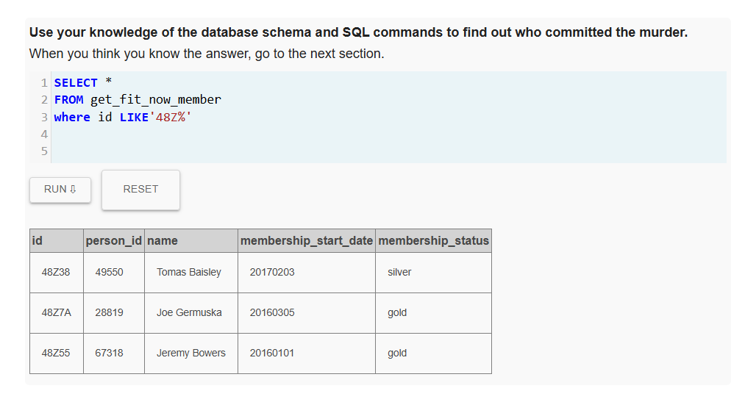
Con esta información obtenemos que hay dos mebresias GOLD que empiezan por 48Z que es JOE Germuska y Jeremy BOWERS nuestros dos posibles sospechosos del asesinato.

6. Verificacion de la fecha
Nos quedan dos datos por comporbar para dar con el asesino saber si estuvo el 9 de enero en el gimnasio cualquiera de los dos y la matricula. Primero decidimos buscar por la fecha el 9 de enero teniendo los dos ID y sabiendo que la colimana iD de la tabla get_fit_now_memeber coincide con la columan membership_id de la tabla get_fit_now_check_in.
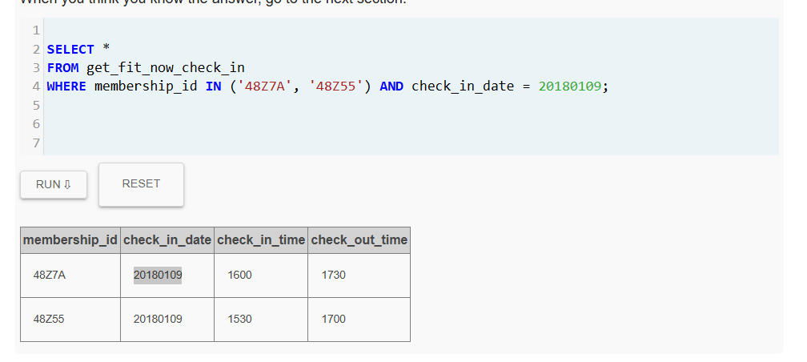
Vemos que en esa fecha el nueve de enero estuvieron los dos por lo que no podemos decir aun quien fue el asesino y tendremos que buscar la matricula.
7.Verificacion de la matricula
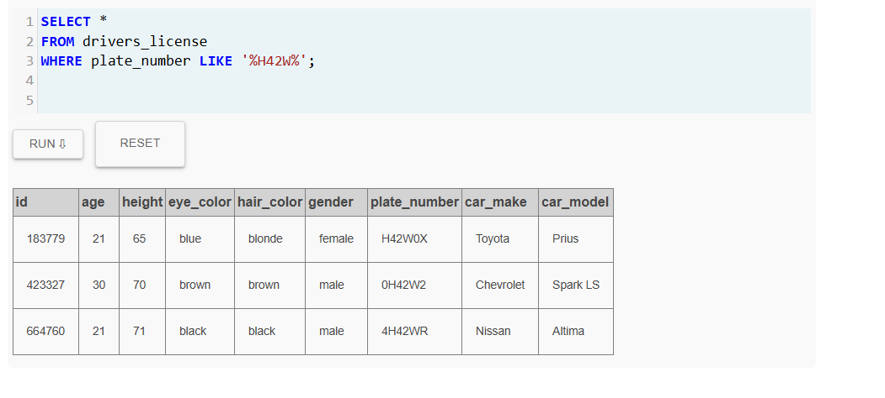
Observamos que lo que teneiamos era parte de los números de una matricula y tenemos el id de las licencias de las personas a las que pertenecen por lo que el siguiente paso seria encontrar a quien pertenecen esas licencias, el nombre vamos.
8.Verificacion de a quienes pertenecen esas matriculas
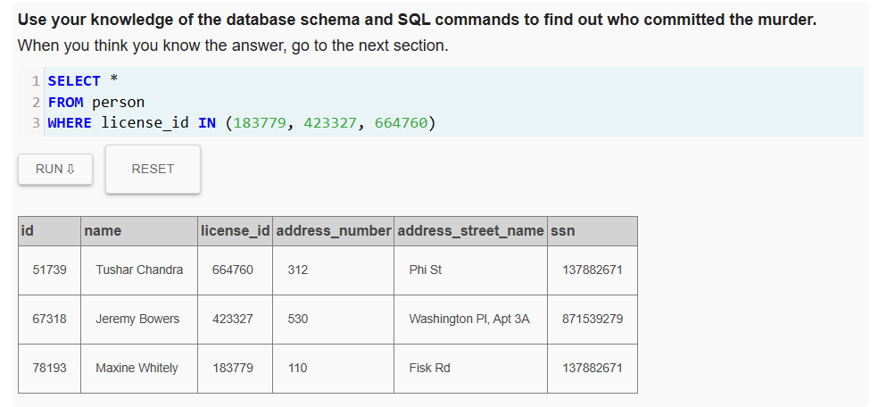
Y aquí tenemos la solución aunque hay tres matricula solo uno cumple los requisitos que es Jeremy Bowers porque solo el y JOE Germuska cumplen el numero de membresía y como Joe Germuska no aparece con esta matricula ya lo descarta y es inequívocamente Jeremy Bowers.
